Lahcene HOCINI
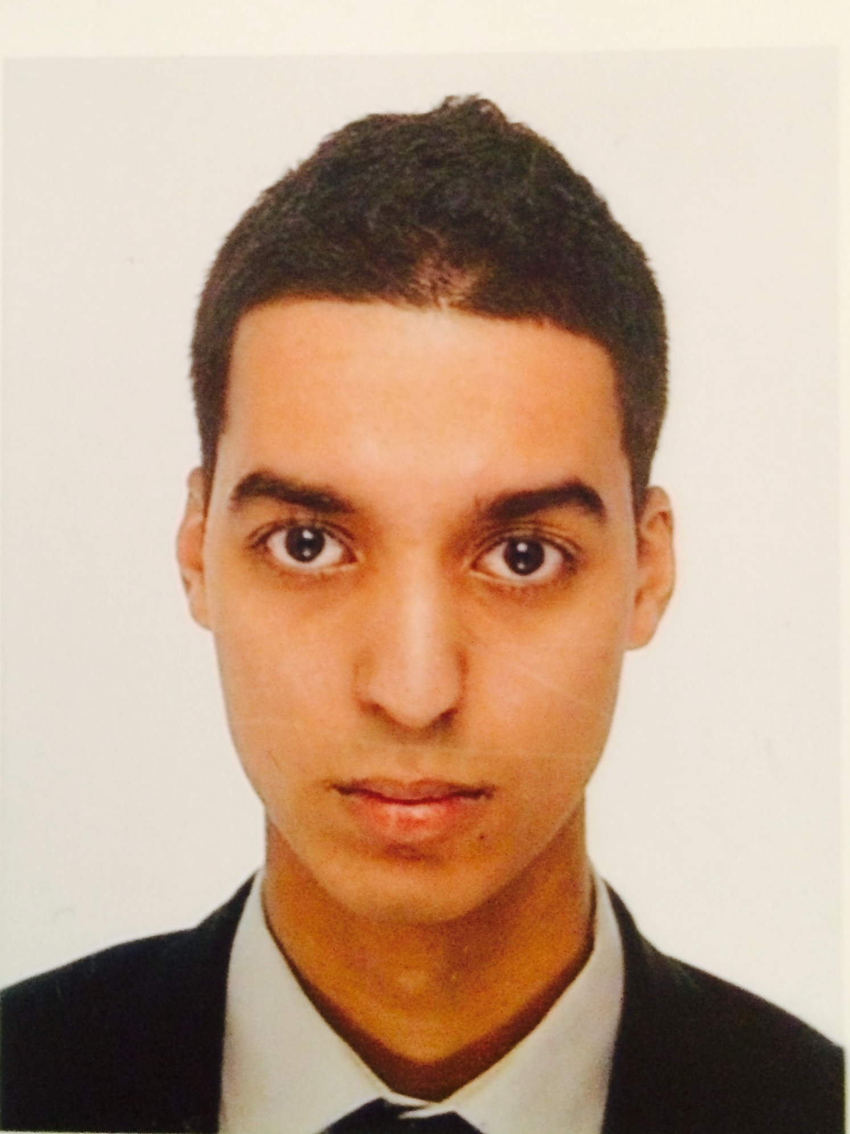
Résidence le Gutemberg
12 Rue du dos de l’âne
38300 Bourgoin Jallieu
Né le 14 Février 1991 à Lyon
Téléphone : 06-27-74-76-67
E-Mail : lahcene.hocini@icloud.com
Permis B (Véhiculé)

CONSEILLER COMMERCIAL EN ASSURANCES

Formations et diplômes

2010-2013 : BTS Banque option Marché des particuliers au sein de l’Institut Carrel.

2010 : BAC Sciences et Techniques de Gestion option Mercatique au sein du lycée Jean Perrin à Lyon.

Expérience professionnelle

Depuis Novembre 2014 : Gestionnaire back office adhérents chez AVEO Monecam à Lyon.
- Gestion des contrats monétiques pour les clients professionnels et grandes entreprises : Création, modification et résiliation.
- Support commercial auprès des Caisses Régionales du Crédit Agricole.

Juillet 2014 à Octobre 2014 : Conseiller de clientèle chez Banque Rhône-Alpes au sein de l’agence de Lyon Roosevelt puis Lyon Vaise.
- Accueil clientèle, taches d’accueil.
- Gestion de la caisse.
- Entretiens commerciaux.

Septembre 2013 à Juillet 2014: Conseiller de clientèle chez Caisse d’Epargne au sein de l’agence de Villeurbanne Grandclément.
- Accueil clientèle et tâches d’accueil.
- Entretiens commerciaux (Individuel ou en binôme actif/passif)
- Gestion de clientèle (Bancarisation, Epargne, IARD Prévoyance).
- Mise en place d’actions commerciales.

Aout 2013 : Auxiliaire de vacances au sein de l’agence LCL de Lyon Gerland.
- Accueil Clientèle et tâches d’accueil.

Septembre 2012 à Mars 2013 : Une journée hebdomadaire + cinq semaines de stages au sein de l’agence Société Générale de Gerland.
- Accueil clientèle et tâches d’accueil.
- Phoning.
- Entretiens commerciaux en binôme passif.
- Mise en place d’actions commerciales.

Aout 2011 : Animateur-Vendeur à Carrefour Givors, rayon informatique.
- Accueil Clientèle et vente produits.
- Conseil clientèle.

Octobre 2010 à Juin 2011 : Stage de sept semaines à l'agence CIC de Tassin la Demi-Lune.
- Accueil Clientèle et tâches d’accueil.
- Phoning pour prise de RDV pour les conseillers et/ou pour ventes de produits de bancarisation.
- Entretien en binôme passif sur des thèmes de bancarisation.

Compétences et centres d’intérêts

- Maitrise correcte de l’anglais, de l’arabe et de l’espagnol.
- Parfaite maitrise des outils informatiques et des outils de bureautiques.
- Passion pour la littérature, le sport, et les voyages.
- Intérêt pour l’économie et la finance.
- Vainqueur du Challenge Boursier « Apprendre la Bourse » en 2010-2011

